# Salvaguardia dell'Ambiente, lezioni alla scuola media

## Questa mattina il corso tenuto dai maestri del lavoro

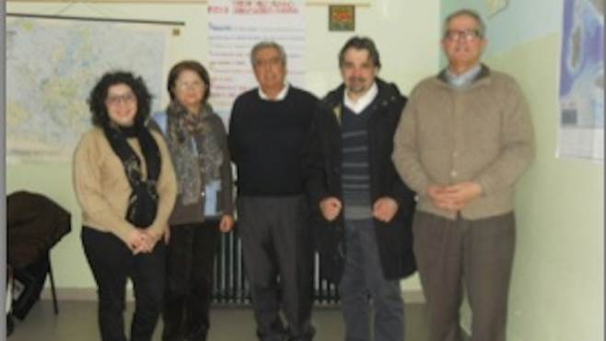[**Lapio**](http://www.ottopagine.it/av/comuni/42/lapio/1.shtml).

Questa mattina i Maestri del Lavoro della commissione scuola lavoro del Consolato di Avellino hanno incontrato gli studenti del Corso A e B della Scuola Secondaria di I° Grado di Lapio. E’ stato questo il ventesimo di una serie di incontri previsti dal protocollo d’intesa sottoscritto tra il Consolato provinciale dei Maestri del lavoro di Avellino e la Direzione dell’Ufficio scolastico provinciale il 27 settembre 2011. Gli argomenti trattati hanno riguardato Attivita’ di Formazione in materia di “Salvaguardia dell’Ambiente”. Le lezioni sono state tenute, alla presenza degli

insegnanti: Adriana Anna Carpenito, Clara Di Stasio, Manuela Iandolo e dai maestri del lavoro Pietro De Vito e Teodoro Uva. Alla giornata formativa ha partecipato anche la Responsabile Scolastica AnnaMaria Trodella.

Il corpo docente ha chiesto ai relatori di ripetere l’entusiasmante e piacevole esperienza trattando anche nuove tematiche. Grande soddisfazione anche da parte dei Maestri del lavoro per l’entusiasmo e la partecipazione che hanno dimostrato gli studenti e per l’accoglienza ricevuta.

(lunedì 23 marzo 2015 alle 14.32